Mô tả bài toán

Để phục vụ cho nhu cầu học tập và tra cứu của cán bộ, giảng viên và sinh viên của trường, nhà trường yêu cầu xây dựng một hệ thống thư viện trực tuyến dựa trên mạng nội bộ internet, hệ thống được truy cập trong phạm vi trường học, giúp độc giả có thể tìm kiếm các loại sách, báo, tạp chí,... Đối với tài liệu điện tử thì độc giả có thể đọc trực tuyến hoặc tải về, đối với sách trong thư viện thì độc giả có thể đăng ký mượn. Ngoài ra, độc giả cũng có thể yêu cầu mua các loại tài liệu điện tử. Hệ thống giúp cho các thủ thư có thể quản lý thông tin mượn và trả sách của độc giả, hệ thống còn có tính năng thông báo nhắc nhở đến hạn trả sách bằng email, tạo báo cáo, thống kê. Các đối tượng sử dụng tài nguyên của thư viện (giảng viên, sinh viên, nhân viên của trường) đều phải có thẻ thư viện.

Các thành phần

a) Đối với độc giả:

− Có thể tìm kiếm tài liệu theo các tiêu chí: loại sách, tên sách, chủ đề, tên tác giả,

năm xuất bản,...

− Sau khi tìm được tài liệu phù hợp:

o Nếu là sách điện tử thì độc giả có thể đọc trực tuyến, nếu muốn tải về thì phải

nhập Mã thẻ thư viện.

o Nếu là sách trong thư viện, hệ thống hiển thị tình trạng số lượng sách còn

trong thư viện để độc giả có thể đăng ký mượn, khi đăng ký, độc giả phải

nhập Mã thẻ thư viện.

− Độc giả có thể đặt mua, để đặt mua thì độc giả phải có tài khoản trong hệ thống và

phải đăng nhập tài khoản để đặt mua, nếu chưa có tài khoản thì phải đăng ký tài

khoản trước khi đặt mua.

o Khi đặt mua, độc giả phải cung cấp các thông tin: tên sách, tác giả, năm xuất

bản

b) Đối với thủ thư:

− Thủ thư có thể thực hiện tất cả các thao tác như một độc giả, ngoài ra thủ thư phải

có tài khoản trong hệ thống để thực hiện các chức năng quản lý, sau khi đăng nhập

vào hệ thống, thủ thư có thể:

o Quản lý thông tin mượn sách, trả sách trong thư viện của các độc giả.

o Xem tình trạng của những tài liệu đang được mượn bởi độc giả nào, tình

trạng mượn quá hạn, hoặc những thông tin khác liên quan đến một quyển

sách cụ thể.

o Cập nhật danh mục sách, bao gồm sách trong thư viện và sách điện tử.

o Chấp nhận hoặc từ chối yêu cầu đặt mua.

c) Hệ thống:

− Hệ thống có chức năng gửi mail tự động đến các độc giả trước hạn trả sách 3 ngày,

thông báo thời hạn trả sách.

1. Giai đoạn phân tích (Analysis)

Mục đích của việc phân tích là để hiểu rõ được vấn đề và bắt đầu phát triển một mô hình

trực quan về hệ thống đang xây dựng, chuyển những yêu cầu chức năng vào khái niệm

phần mềm

1.1. Phân tích yêu cầu

1.1.1. Xác định yêu cầu chức năng của hệ thống

**Độc giả**

**FR-R1: Tìm kiếm tài liệu**

Mô tả: Hệ thống phải cho phép người dùng tìm kiếm tài liệu (sách, báo, tạp chí) trong toàn bộ cơ sở dữ liệu của thư viện

Chi tiết: Việc tìm kiếm phải hỗ trợ nhiều tiêu chí như: loại tài liệu, tên tài liệu, chủ đề, tên tác giả, năm xuất bản

**FR-R2: Xem thông tin chi tiết và tình trạng tài liệu**

Mô tả: Sau khi tìm kiếm, hệ thống phải hiển thị một danh sách kết quả. Khi người dùng chọn một tài liệu, hệ thống phải hiển thị thông tin chi tiết

Chi tiết:

Đối với sách giấy: Hiển thị thông tin mô tả và tình trạng số lượng còn lại trong thư viện

Đối với tài liệu điện tử: Hiển thị thông tin mô tả và các tùy chọn “Đọc trực tuyến” hoặc “Tải về”

**FR-R3: Đọc tài liệu điện tử trực tuyến**

Mô tả: Hệ thống phải cung cấp một giao diện cho phép độc giả đọc nội dung của tài liệu điện tử trực tiếp trên trình duyệt mà không cần tải về

**FR-R4: Tải tài liệu điện tử**

Mô tả: Hệ thống phải cho phép độc giả tải tài liệu điện tử về thiết bị cá nhân.

Điều kiện: Quá trình tải về yêu cầu người dùng phải nhập Mã thẻ thư viện hợp lệ để xác thực

**FR-R5: Đăng ký mượn sách giấy**

Mô tả: Hệ thống phải cho phép độc giả đăng ký mượn một quyển sách giấy đang có sẵn trong thư viện

Điều kiện: Việc đăng ký yêu cầu người dùng phải nhập Mã thẻ thư viện hợp lệ để xác thực.

**FR-R6: Quản lý tài khoản cá nhân (Đăng ký/Đăng nhập)**

Mô tả: Hệ thống phải cung cấp chức năng cho phép độc giả đăng ký một tài khoản mới hoặc đăng nhập vào tài khoản đã có để sử dụng các chức năng nâng cao

Chi tiết:

Đăng ký: Yêu cầu các thông tin cần thiết để tạo tài khoản

Đăng nhập: Xác thực người dùng bằng tên đăng nhập và mật khẩu.

**FR-R7: Yêu cầu mua tài liệu mới**

Mô tả: Hệ thống phải cho phép độc giả gửi yêu cầu đề xuất mua các tài liệu (đặc biệt là tài liệu điện tử) chưa có trong thư viện

Điều kiện: Người dùng phải đăng nhập vào tài khoản của mình để thực hiện chức năng này

Chi tiết: Khi yêu cầu, người dùng cần cung cấp các thông tin: tên sách, tác giả, năm xuất bản

**Thủ thư**

FR-L1: Quản lý thông tin mượn và trả sách

Mô tả: Hệ thống phải cung cấp giao diện cho thủ thư để ghi nhận các giao dịch mượn sách và trả sách của độc giả tại quầy thư viện.

Chi tiết: Cập nhật trạng thái của quyển sách (đang được mượn, có sẵn) và lịch sử mượn/trả của độc giả

FR-L2: Tra cứu và theo dõi tình trạng mượn

Mô tả: Hệ thống phải cho phép thủ thư xem thông tin chi tiết về tình trạng lưu thông của tài liệu.

Chi tiết: Xem được sách nào đang được ai mượn, ngày mượn, ngày hẹn trả, và danh sách các lượt mượn quá hạn.

FR-L3: Quản lý danh mục tài liệu (Thêm/Sửa/Xóa)

Mô tả: Hệ thống phải cho phép thủ thư cập nhật cơ sở dữ liệu tài liệu của thư viện.

Chi tiết: Thêm mới tài liệu (cả sách giấy và tài liệu điện tử), chỉnh sửa thông tin tài liệu đã có, hoặc xóa tài liệu khỏi hệ thống.

FR-L4: Xử lý yêu cầu mua tài liệu

Mô tả: Hệ thống phải hiển thị danh sách các yêu cầu mua tài liệu từ độc giả để thủ thư xem xét.

Chi tiết: Thủ thư có quyền chấp nhận hoặc từ chối các yêu cầu này.

FR-L5: Tạo báo cáo và thống kê

Mô tả: Hệ thống phải có khả năng tổng hợp dữ liệu và tạo ra các báo cáo, thống kê về hoạt động của thư viện.

Ví dụ: Thống kê số lượt mượn/trả trong một khoảng thời gian, các tài liệu được mượn nhiều nhất, số lượng độc giả quá hạn,...

**Hệ thống**

FR-S1: Tự động gửi email nhắc nhở trả sách

Mô tả: Hệ thống phải tự động quét cơ sở dữ liệu hàng ngày để tìm các độc giả sắp đến hạn trả sách.

Chi tiết: Hệ thống sẽ gửi một email thông báo, nhắc nhở đến các độc giả này trước 3 ngày so với ngày hẹn trả.

FR-S2: Xác thực và phân quyền

Mô tả: Hệ thống phải có cơ chế xác thực người dùng và phân quyền truy cập chức năng.

Chi tiết:

Xác thực Mã thẻ thư viện cho các chức năng tải tài liệu, mượn sách.

Xác thực tài khoản (đăng nhập) cho các chức năng của thủ thư và chức năng yêu cầu mua sách của độc giả.

Phân biệt quyền hạn giữa tài khoản “Độc giả” và tài khoản “Thủ thư”.

1.1.2. Xây dựng bảng thuật ngữ của hệ thống

− Ví dụ thuật ngữ : « Độc giả »: bao gồm giảng viên, các cán bộ nhân viên và sinh

viên của trường.

«Độc giả»: Bao gồm giảng viên, các cán bộ nhân viên và sinh viên của trường. Đây là đối tượng người dùng chính, có quyền tra cứu và sử dụng tài nguyên của thư viện.

«Thủ thư»: Là nhân viên quản lý thư viện, có tài khoản với quyền hạn cao để thực hiện các chức năng nghiệp vụ như quản lý mượn/trả, cập nhật danh mục, xử lý yêu cầu và tạo báo cáo.

«Tài liệu»: Là thuật ngữ chung chỉ tất cả các loại tài nguyên có trong thư viện, bao gồm sách giấy, tài liệu điện tử, báo, tạp chí và các ấn phẩm khác.

«Tài liệu điện tử»: Là các tài liệu đã được số hóa (dưới dạng file PDF, EPUB,...) cho phép độc giả đọc trực tuyến trên hệ thống hoặc tải về thiết bị cá nhân sau khi xác thực.

«Sách trong thư viện»: Là các tài liệu ở dạng vật lý (sách in) được lưu trữ tại thư viện. Đối với loại tài liệu này, độc giả chỉ có thể đăng ký mượn để đọc.

«Thẻ thư viện»: Là thẻ định danh được cấp cho mỗi độc giả của trường để xác minh tư cách thành viên. Trên thẻ có chứa “Mã thẻ thư viện”.

«Mã thẻ thư viện»: Là một chuỗi ký tự duy nhất được gán cho mỗi độc giả, dùng để xác thực khi thực hiện các thao tác không yêu cầu đăng nhập tài khoản như tải tài liệu điện tử hoặc đăng ký mượn sách.

«Tài khoản hệ thống»: Là tài khoản (bao gồm tên đăng nhập/email và mật khẩu) mà độc giả hoặc thủ thư tạo ra để đăng nhập vào hệ thống. Việc đăng nhập là bắt buộc để thực hiện các chức năng nâng cao như “Yêu cầu mua tài liệu” (đối với độc giả) hoặc các chức năng quản lý (đối với thủ thư).

«Phiếu mượn»: Là một bản ghi điện tử trong hệ thống, lưu lại thông tin của một lượt mượn sách, bao gồm thông tin độc giả, thông tin sách, ngày mượn, và ngày hẹn trả.

«Yêu cầu mua»: Là một đề xuất do độc giả (đã đăng nhập) tạo ra để đề nghị thư viện mua bổ sung một tài liệu mới. Yêu cầu này sẽ được thủ thư xem xét và phê duyệt hoặc từ chối.

1.1.3. Mô hình hóa yêu cầu chức năng sử dụng use case model

− Xác định các Actor

Độc giả (Reader)

Mô tả: Đây là Actor chính, đại diện cho những người dùng cuối của hệ thống, bao gồm “cán bộ, giảng viên và sinh viên của trường”. Họ là những người có nhu cầu sử dụng tài nguyên của thư viện.

Vai trò và tương tác chính:

Tìm kiếm và tra cứu các loại tài liệu.

Đọc và tải tài liệu điện tử.

Đăng ký mượn sách giấy.

Tạo tài khoản và đăng nhập để thực hiện các chức năng yêu cầu xác thực.

Gửi yêu cầu mua tài liệu mới.

Thủ thư (Librarian)

Mô tả: Đây là Actor người dùng có vai trò quản trị hệ thống. Họ là nhân viên của thư viện, chịu trách nhiệm về các hoạt động nghiệp vụ.

Vai trò và tương tác chính:

Thực hiện tất cả các chức năng của một Độc giả.

Quản lý quá trình mượn và trả sách của độc giả.

Quản lý danh mục tài liệu (thêm, sửa, xóa sách và tài liệu điện tử).

Xem xét và xử lý các yêu cầu mua tài liệu từ độc giả.

Tạo và xem các báo cáo, thống kê về hoạt động của thư viện.

Hệ thống (System)

Mô tả: Đây là một Actor phi con người (non-human actor), đại diện cho các tiến trình tự động của chính phần mềm. Actor này thực hiện các tác vụ theo lịch trình hoặc sự kiện được định trước mà không cần sự tương tác trực tiếp từ người dùng tại thời điểm đó.

Vai trò và tương tác chính:

Tự động gửi email nhắc nhở độc giả khi sắp đến hạn trả sách.

− Xác định các use case và đặt ID cho từng use case

Độc giả

* UC-01: Tìm kiếm tài liệu

UC-02: Đọc tài liệu trực tuyến

UC-03: Tải tài liệu

UC-04: Đăng ký mượn sách

UC-05: Đăng ký tài khoản

UC-06: Đăng nhập

UC-07: Yêu cầu mua tài liệu

Thủ thư

UC-08: Quản lý mượn/trả sách

UC-09: Quản lý danh mục tài liệu

UC-10: Xử lý yêu cầu mua

UC-11: Xem báo cáo & thống kê

Hệ thống

UC-12: Gửi email nhắc nhở

− Vẽ Use case model

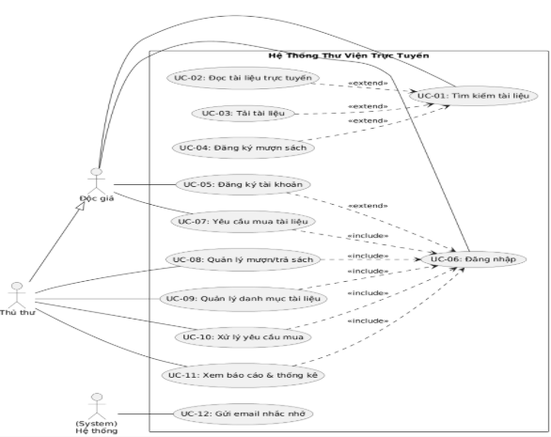

− Đặc tả use case : mô tả chi tiết các bước thực hiện của từng use case

Ví dụ : Use case: Tìm kiếm tài liệu

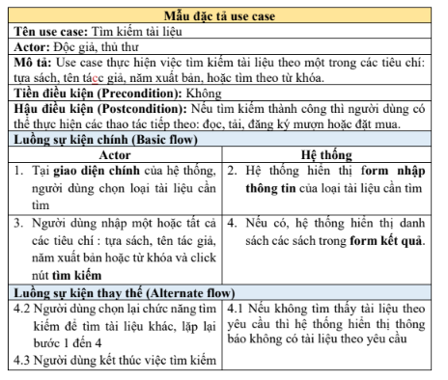

Từ đặc tả có thể biểu diễn bằng Activity diagram

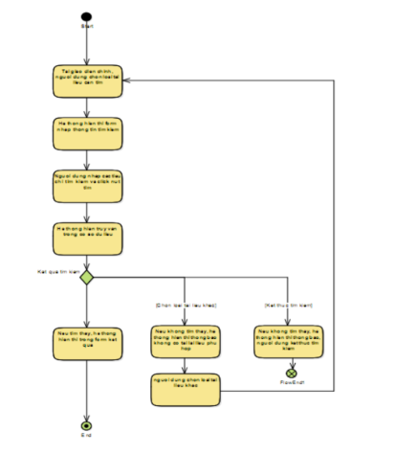

Tương tự làm cho các use case còn lại

|  |  |  |
| --- | --- | --- |
| **Tên Use Case:** Đọc tài liệu trực tuyến | | |
| **Actor:** Độc giả, Thủ thư | | |
| **Mô tả:** Cho phép người dùng đọc trực tiếp trên trình duyệt web | | |
| **Tiền điều kiện:** Người dùng đã thực hiện tìm kiếm và đang ở trang thông tin chi tiết của tài liệu | | |
| **Hậu điều kiện:** Hệ thống hiển thị nội dung tài liệu | | |
| **Luồng sự kiện chính** | | |
| **Actor** | | **Hệ thống** |
| 1. Từ trang chi tiết, người dùng nhấn vào nút “Đọc trực tuyến” | 2. Hệ thống tải và hiển thị nội dung tài liệu trong một giao diện đọc (reader view) tích hợp | |
| 3. Người dùng đọc tài liệu, có thể thực hiện các thao tác như lật trang, phóng to, thu nhỏ |  | |
| **Luồng sự kiện thay thế** | | |
|  | 2.1 Nếu sách bị lỗi hoặc không tìm thấy, hệ thống hiển thị thông báo lỗi cho người dùng | |

Sơ đồ diagram

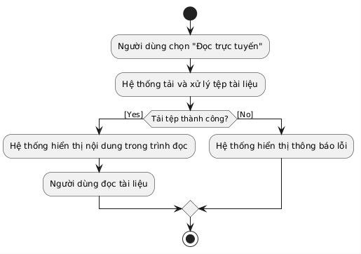

|  |  |  |
| --- | --- | --- |
| **Tên Use Case:** Tải tài liệu | | |
| **Actor:** Độc giả, Thủ thư | | |
| **Mô tả:** Use case này cho phép người dùng tải một tài liệu điện tử về thiết bị cá nhân sau khi xác thực bằng Mã thẻ thư viên | | |
| **Tiền điều kiện:** Người dùng đã tìm thấy một tài liệu điện tử và đang ở trang thông tin chi tiết | | |
| **Hậu điều kiện:** Tệp tài liêu được tải thành công về máy người dùng | | |
| **Luồng sự kiện chính** | | |
| **Actor** | | **Hệ thống** |
| 1. Từ trang chi tiết, người dùng nhấn “Tải về” | 2. Hệ thống hiển thị một hộp thoại yêu cầu người dùng nhập “Mã thẻ thư viện” | |
| 3. Người dùng nhập Mã thẻ thư viện và “Xác nhận” | 4. Hệ thống kiểm tra Mã thẻ trong cơ sở dữ liệu | |
|  | 5. Nếu mã thẻ hợp lệ, thực hiện tải tài liệu cho người dùng | |
| **Luồng sự kiện thay thế** | | |
|  | 5.1 Nếu Mã thẻ thư viện không hợp lệ, hệ thống hiển thị thông báo lỗi và yêu cầu người dùng nhập lại | |

Sơ đồ diagram

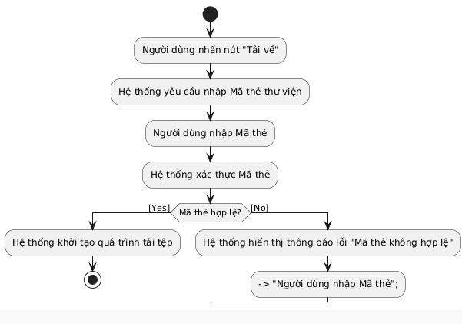

|  |  |  |
| --- | --- | --- |
| **Tên Use Case:** Đăng ký mượn sách | | |
| **Actor:** Độc giả, Thủ thư | | |
| **Mô tả:** Use case này cho phép người dùng đăng ký mượn sách tại thư viện thông qua hệ thống | | |
| **Tiền điều kiện:** Người dùng đã tìm thấy một sách giấy và vẫn còn trong thư viện (số lượng > 0) | | |
| **Hậu điều kiện:** Hệ thống ghi nhận yêu cầu mượn sách cho người dùng, và cập nhật lại số lượng sách có sẵn | | |
| **Luồng sự kiện chính** | | |
| **Actor** | | **Hệ thống** |
| 1. Từ trang chi tiết, người dùng nhấn “Đăng ký mượn” | 2. Hệ thống hiển thị một hộp thoại yêu cầu người dùng nhập “Mã thẻ thư viện” | |
| 3. Người dùng nhập Mã thẻ thư viện và “Xác nhận” | 4. Hệ thống kiểm tra Mã thẻ trong cơ sở dữ liệu | |
|  | 5. Nếu mã thẻ hợp lệ, thực hiện ghi nhận phiếu đăng ký, giảm số lượng sách trong hệ thống tương ứng | |
| **Luồng sự kiện thay thế** | | |
|  | 5.1 Nếu Mã thẻ thư viện không hợp lệ hoặc độc giả vi phạm quy định mượn sách, hệ thống hiển thị thông báo lỗi tương ứng | |

Sơ đồ diagram

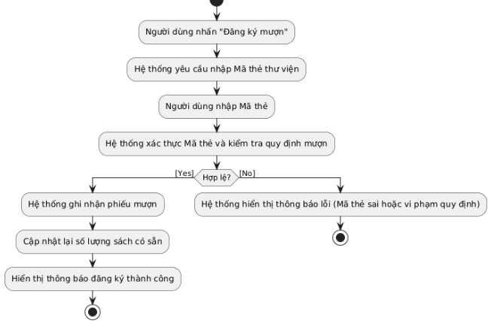

|  |  |  |
| --- | --- | --- |
| **Tên Use Case:** Đăng ký tài khoản | | |
| **Actor:** Độc giả | | |
| **Mô tả:** Use case này cho phép người dùng chưa có tài khoản tạo một tài khoản mới để sử dụng các chức năng nâng cao | | |
| **Tiền điều kiện:** Người dùng chưa có tài khoản trên hệ thống | | |
| **Hậu điều kiện:** Một tài khoản mới được tạo và lưu vào cơ sở dữ liệu của hệ thống | | |
| **Luồng sự kiện chính** | | |
| **Actor** | | **Hệ thống** |
| 1. Người dùng chọn chức năng “Đăng ký” trên giao diện hệ thống | 2. Hệ thống hiển thị form đăng ký, yêu cầu nhập các thông tin: Mã thẻ thư viện, email, mật khẩu, xác nhận mật khẩu | |
| 3.  Người dùng điền đầy đủ thông tin và nhấn nút “Đăng ký” | 4. Hệ thống kiểm tra tính hợp lệ của thông tin (ví dụ: email đã tồn tại chưa, mật khẩu có khớp không) | |
|  | 5. Nếu thông tin hợp lệ, hệ thống tạo tài khoản mới, lưu vào CSDL và hiển thị thông báo đăng ký thành công | |
| **Luồng sự kiện thay thế** | | |
|  | 5.1 Nếu thông tin không hợp lệ (email đã tồn tại, mật khẩu không khớp...), hệ thống hiển thị thông báo lỗi chi tiết và giữ lại các thông tin người dùng đã nhập trên form | |

Sơ đồ diagram

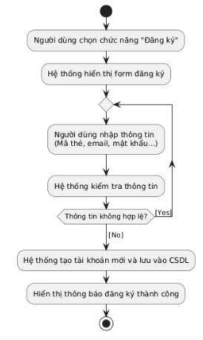

|  |  |  |
| --- | --- | --- |
| **Tên Use Case:** Đăng nhập | | |
| **Actor:** Độc giả, Thủ thư | | |
| **Mô tả:** Cho phép người dùng đã có tài khoản truy cập vào hệ thống để sử dụng các chức năng được phân quyền | | |
| **Tiền điều kiện:** Người dùng đã có tài khoản trong hệ thống | | |
| **Hậu điều kiện:** Người dùng đăng nhập thành công và được cấp quyền truy cập các chức năng tương ứng với vai trò của mình (Độc giả hoặc Thủ thư) | | |
| **Luồng sự kiện chính** | | |
| **Actor** | | **Hệ thống** |
| 1. Người dùng chọn chức năng “Đăng nhập” | 2. Hệ thống hiển thị form đăng nhập, yêu cầu nhập Tên đăng nhập (hoặc email) và Mật khẩu | |
| 3. Người dùng nhập thông tin đăng nhập và nhấn nút “Đăng nhập” | 4. Hệ thống xác thực thông tin tài khoản với cơ sở dữ liệu | |
|  | 5. Nếu thông tin chính xác, hệ thống tạo một phiên làm việc (session) cho người dùng và chuyển hướng đến trang chính sau khi đăng nhập | |
| **Luồng sự kiện thay thế** | | |
| 3.1. Người dùng chọn liên kết “Chưa có tài khoản? Đăng ký” | 5.1 Nếu Tên đăng nhập hoặc Mật khẩu không chính xác, hệ thống hiển thị thông báo lỗi “Thông tin đăng nhập không đúng” | |

Sơ đồ diagram

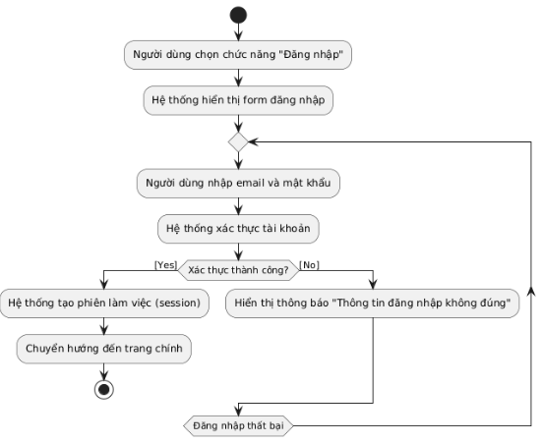

|  |  |  |
| --- | --- | --- |
| **Tên Use Case:** Yêu cầu mua tài liệu | | |
| **Actor:** Độc giả, Thủ thư | | |
| **Mô tả:** Cho phép độc giả gửi đề xuất mua một tài liệu mới (chưa có trong thư viện) cho thủ thư xem xét | | |
| **Tiền điều kiện:** Người dùng đã đăng nhập vào hệ thống với vai trò Độc giả | | |
| **Hậu điều kiện:** Yêu cầu mua tài liệu của người dùng được ghi nhận vào hệ thống với trạng thái “Chờ xử lý” | | |
| **Luồng sự kiện chính** | | |
| **Actor** | | **Hệ thống** |
| 1. Người dùng chọn chức năng “Yêu cầu mua tài liệu” | 2. Hệ thống hiển thị form yêu cầu, gồm các trường: Tên sách, Tác giả, Năm xuất bản, Ghi chú/Lý do | |
| 3. Người dùng điền thông tin và nhấn “Gửi yêu cầu” | 4. Hệ thống kiểm tra các thông tin bắt buộc đã được điền | |
|  | 5. Hệ thống lưu yêu cầu vào CSDL và hiển thị thông báo “Gửi yêu cầu thành công” | |
| **Luồng sự kiện thay thế** | | |
|  | 5.1 Nếu người dùng chưa điền đủ các thông tin bắt buộc, hệ thống hiển thị thông báo lỗi và tô đỏ các trường còn thiếu | |

Sơ đồ diagram

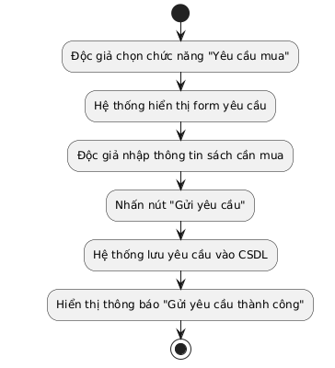

|  |  |  |
| --- | --- | --- |
| **Tên Use Case:** Quản lý mượn/trả sách | | |
| **Actor:** Thủ thư | | |
| **Mô tả:** Giúp thủ thư ghi nhận việc độc giả mượn sách hoặc trả sách trực tiếp tại quầy thư viện | | |
| **Tiền điều kiện:** Thủ thư đã đăng nhập vào hệ thống | | |
| **Hậu điều kiện:** Trạng thái mượn/trả của sách và lịch sử của độc giả được cập nhật chính xác trong hệ thống | | |
| **Luồng sự kiện chính (Mượn sách)** | | |
| **Actor** | | **Hệ thống** |
| 1. Thủ thư chọn chức năng “Quản lý mượn/trả” | 2. Hệ thống hiển thị giao diện, thủ thư nhập/quét Mã thẻ thư viện của độc giả và mã của từng cuốn sách | |
| 3. Thủ thư nhấn nút “Xác nhận mượn” | 4. Hệ thống kiểm tra thông tin, tạo phiếu mượn mới, cập nhật trạng thái sách thành “Đã mượn” và ghi nhận ngày hẹn trả | |
| **Luồng sự kiện chính (Trả sách)** | | |
| **Actor** | | **Hệ thống** |
| 1. Thủ thư nhập/quét mã của cuốn sách được trả | 2. Hệ thống tìm và hiển thị thông tin phiếu mượn tương ứng của cuốn sách đó | |
| 3. Thủ thư nhấn nút “Xác nhận trả” | 4. Hệ thống cập nhật trạng thái phiếu mượn thành “Đã trả”, cập nhật trạng thái sách thành “Có sẵn” | |
| **Luồng sự kiện thay thế** | | |
|  | 4.1 Nếu mã thẻ hoặc mã sách không tồn tại, hệ thống báo lỗi | |
|  | 4.2 Nếu độc giả trả sách quá hạn, hệ thống hiển thị thông báo nhắc nhở về việc quá hạn | |

Sơ đồ diagram

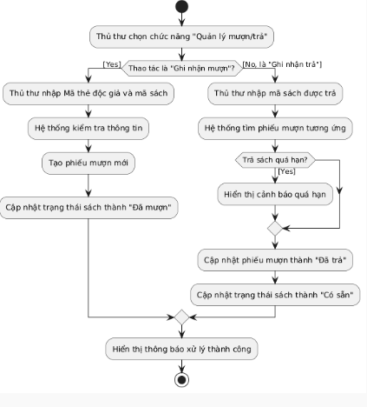

|  |  |  |
| --- | --- | --- |
| **Tên Use Case:** Quản lý danh mục tài liệu | | |
| **Actor:** Thủ thư | | |
| **Mô tả:** Cho phép thủ thư thêm mới, chỉnh sửa, hoặc xóa thông tin của các tài liệu trong thư viện | | |
| **Tiền điều kiện:** Thủ thư đã đăng nhập vào hệ thống | | |
| **Hậu điều kiện:** Cơ sở dữ liệu tài liệu của thư viện được cập nhật | | |
| **Luồng sự kiện chính (Mượn sách)** | | |
| **Actor** | | **Hệ thống** |
| 1. Thủ thư vào trang quản lý tài liệu và nhấn nút “Thêm mới” | 2. Hệ thống hiển thị form nhập thông tin chi tiết của tài liệu (tên, tác giả, loại, số lượng, file đính kèm nếu là tài liệu điện tử...) | |
| 3. Thủ thư điền đầy đủ thông tin và nhấn “Lưu” | 4. Hệ thống kiểm tra và lưu thông tin tài liệu mới vào CSDL, sau đó hiển thị thông báo thành công | |
| **Luồng sửa/xóa được thực hiện tương tự** | | |
| **Luồng sự kiện thay thế** | | |
|  | 4.1 Nếu thông tin nhập không hợp lệ (thiếu trường bắt buộc), hệ thống báo lỗi. | |
|  |  | |

Sơ đồ diagram

|  |  |  |
| --- | --- | --- |
| **Tên Use Case:** Xử lý yêu cầu mua tài liệu | | |
| **Actor:** Thủ thư | | |
| **Mô tả:** Cho phép thủ thư xem xét và phê duyệt hoặc từ chối các yêu cầu mua tài liệu do độc giả gửi lên | | |
| **Tiền điều kiện:** Thủ thư đã đăng nhập vào hệ thống. Có ít nhất một yêu cầu mua đang ở trạng thái “Chờ xử lý” | | |
| **Hậu điều kiện:** Trạng thái của yêu cầu được cập nhật thành “Đã chấp nhận” hoặc “Đã từ chối” | | |
| **Luồng sự kiện chính (Mượn sách)** | | |
| **Actor** | | **Hệ thống** |
| 1. Thủ thư chọn chức năng “Quản lý yêu cầu mua” | 2. Hệ thống hiển thị danh sách các yêu cầu đang ở trạng thái “Chờ xử lý” | |
| 3. Thủ thư xem chi tiết một yêu cầu và nhấn nút “Chấp nhận” hoặc “Từ chối” | 4. Hệ thống cập nhật trạng thái của yêu cầu trong CSDL và hiển thị thông báo xử lý thành công | |
| **Luồng sự kiện thay thế** | | |
|  | 2.1 Nếu không có yêu cầu nào, hệ thống hiển thị thông báo “Không có yêu cầu mới” | |

Sơ đồ diagram

|  |  |  |
| --- | --- | --- |
| **Tên Use Case:** Xem báo cáo & thống kê | | |
| **Actor:** Thủ thư | | |
| **Mô tả:** Cung cấp cho thủ thư các báo cáo, thống kê về hoạt động của thư viện | | |
| **Tiền điều kiện:** Thủ thư đã đăng nhập vào hệ thống | | |
| **Hậu điều kiện:** Báo cáo/thống kê được hiển thị trên màn hình hoặc được xuất ra tệp | | |
| **Luồng sự kiện chính (Mượn sách)** | | |
| **Actor** | | **Hệ thống** |
| 1. Thủ thư chọn chức năng “Báo cáo, thống kê” | 2. Hệ thống hiển thị các loại báo cáo có thể tạo (VD: Sách mượn nhiều nhất, Độc giả quá hạn, ...) | |
| 3. Thủ thư chọn một loại báo cáo và các bộ lọc (VD: theo tháng/quý/năm) | 4. Hệ thống truy vấn CSDL, tổng hợp dữ liệu và hiển thị kết quả dưới dạng bảng biểu hoặc biểu đồ | |
| 5. Thủ thư có thể nhấn nút “Xuất file” (Excel/PDF) | 6. Hệ thống tạo và cho phép tải về tệp báo cáo | |
| **Luồng sự kiện thay thế** | | |
|  | 4.1 Nếu không có dữ liệu phù hợp với tiêu chí đã chọn, hệ thống hiển thị thông báo “Không có dữ liệu” | |

Sơ đồ diagram

|  |  |  |
| --- | --- | --- |
| **Tên Use Case:** Gửi email nhắc nhở | | |
| **Actor:** Hệ thống | | |
| **Mô tả:** Hệ thống tự động quét và gửi email thông báo cho các độc giả sắp đến hạn trả sách (trước 3 ngày) | | |
| **Tiền điều kiện:** Đến thời điểm được lập lịch để chạy tác vụ (ví dụ: 08:00 sáng hàng ngày) | | |
| **Hậu điều kiện:** Các độc giả có sách sắp đến hạn trả đã nhận được email nhắc nhở | | |
| **Luồng sự kiện chính (Mượn sách)** | | |
| **Actor** | | **Hệ thống** |
| 1. Hệ thống tự động kích hoạt tác vụ gửi email theo lịch đã định | 2. Hệ thống truy vấn CSDL để tìm tất cả các phiếu mượn có ngày trả sách là 3 ngày sau ngày hiện tại | |
| 3. Với mỗi phiếu mượn tìm thấy, hệ thống lấy thông tin độc giả (tên, email) và thông tin sách | 4. Hệ thống soạn nội dung email theo mẫu và gửi đến địa chỉ email của độc giả | |
| 5. Hệ thống ghi nhận lại (log) việc đã gửi email thành công |  | |
| **Luồng sự kiện thay thế** | | |
|  | 5.1 Nếu việc gửi email đến một địa chỉ nào đó thất bại, hệ thống ghi nhận lỗi và tiếp tục với các địa chỉ email khác | |

Sơ đồ diagram

Hết lab